2nd Grade – Activity 2
Hi guys. Hoje vamos revisar conteúdos de um jeito diferente. Observe as três imagens abaixo. Usando esquemas como estes podemos revisar conteúdos usando palavras ou imagens. Legalm né?!
Você pode usar uma folha para fazer. Faça quantos quiser ou conseguir.
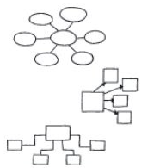

Example: “What is around us at home”? (O que há ao nosso redor em casa?). Lembre-se que você pode substituir palavras por imagens.
